**Hbag**

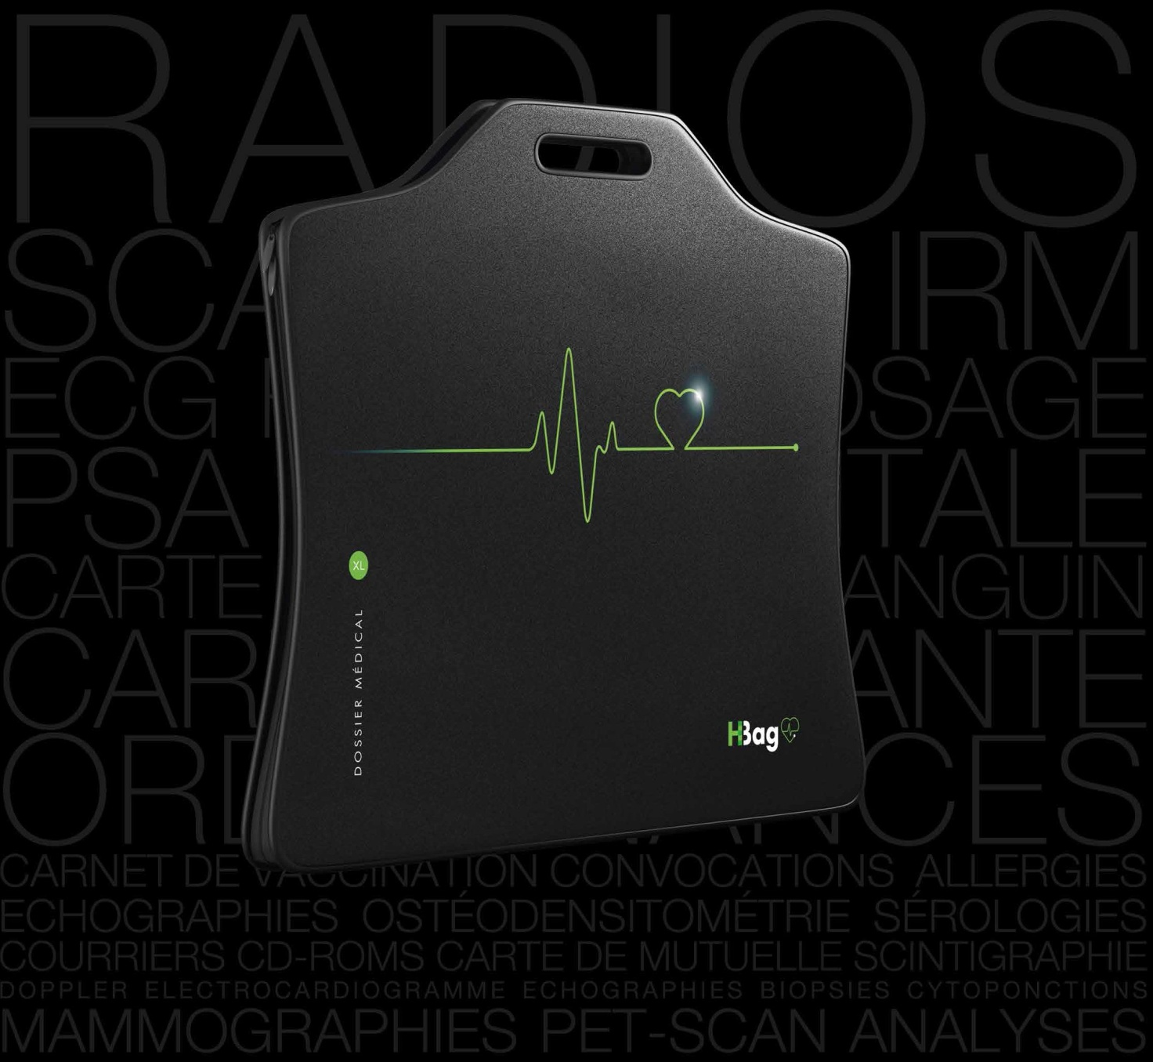

**Dossier de presse**

**Hbag, une solution pour les documents de santé, conçue**

**par des médecins**

**Créé par 2 médecins français, Hbag est un sac spécifiquement conçu pour regrouper, classer, transporter et conserver tous les documents de santé. Solution pratique et concrète, Hbag permet au patient de constituer son propre dossier médical disponible à chaque consultation. Grâce à Hbag, le patient devient un acteur impliqué de sa santé et s'inscrit dans une démarche médico-responsable, bénéfique pour aussi bien pour lui que pour son médecin.**

Où se trouvent les radios, résultats d'examens, ordonnances ? La plupart des patients ne le sait pas. C'est en répondant à cette question simple que 2 médecins radiologues ont créé Hbag, un sac conçu pour regrouper, classer, conserver mais aussi transporter tous les documents de santé, la plupart du temps éparpillés dans la maison. Cette solution pragmatique permet de créer un dossier médical dans lequel le professionnel de santé pourra trouver, lors de chaque consultation, les antécédents des patients, nécessaires à un meilleur diagnostic. Le patient devient ainsi un véritable acteur de sa santé. Les seniors peu habitués à l'usage du numérique y trouveront un intérêt certain. Enfin le système de soins français y gagne en limitant les erreurs de prescription et les redondances.

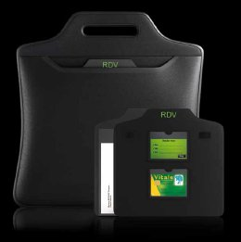

**Des documents bien rangés et conservés**

Sac en néoprène, solide et étanche, Hbag contient de nombreux compartiments à la signalétique claire permettant de ranger les documents en fonction de leurs importance et de leurs volumes.

On peut y classer des examens médicaux d'imagerie,de biologie des documents comme des ordonnances, des carnets de santé. Un autre compartiment peut contenir les documents administratifs, carte vitale et de mutuelle ainsi que des fiches de renseignements sur les allergies, les antécédents médicaux. Hbag contient aussi une fiche nominative permettant de noter les antécédents médicaux, chirurgicaux et les vaccinations. Hbag contient aussi un magazine de 24 pages Hmag, qui offrent des infos pratiques aux patients.

**Six modèles adaptés à chaque besoin**

Hbag est proposé en 6 versions, correspondantes aux besoins de chaque patient type. La version XL permet de classer les documents les plus encombrants et bénéficie de 17 compartiments spécifiques. Le modèle femme peut contenir tous les documents de suivi gynécologique et mammographique. Il existe aussi un modèle pour les hommes, un autre pour les enfants ainsi qu'une version spécifique pour la grossesse. Enfin, Hbag est proposé en version pharmacie avec un sac isotherme pour transporter des médicaments en voyage ainsi qu'un pilulier semainier et un ordonnancier. En partenariat avec France Adot (Association française du don d'organes et de tissus), tous les Hbag contiennent une carte de donneur d'organe dans un compartiment spécifique accompagné par une brochure.

**Une démarche d'implication et de responsabilisation**

Hbag est bien plus qu'un simple sac. Si le médecin traitant peut consulter le dossier d'un patient, ce dernier n'a pas toujours la maîtrise ni la mémoire de son contenu. De plus, les différents examens effectués n'y figurent pas obligatoirement. Hbag, c'est le premier pas vers l'implication et la responsabilisation du patient, qui constitue lui-même son dossier médical et permet aux médecins, spécialistes de connaître ses antécédents et de lui fournir, par exemple, un médicament adapté à son état. Martine Ehrenclou, auteure Californienne d’un best-seller « The Take-Charge Patient » sur le patient impliqué, considère Hbag comme le prolongement de son livre.

**A propos de Hbag**

L’entreprise HBag (H pour Health) a été créée fin 2014 par 2 médecins radiologues, Benoît Russias et Frédéric Veniat, qui, intrigués de voir les patients transporter leurs dossiers dans des sacs de supermarché, ont décidé de créer ce sac spécifique et solide. Hbag est partenaire de France Adot et de l'Unicef.

**Contact presse**: hbag.contact@gmail.com  
<http://hbag.fr/>

**Sommaire**

**1 Communiqué de présentation**

**2 Hbag, bien plus qu'une histoire de Sacs**

**- une réponse à une problématique de santé**

**3 Une démarche médico-responsable pour le patient**

* + **une démarche qui bénéficie à tous**
  + **Hmag, un guide pratique avec des conseils pour les patients acteurs de leur santé**

**4 Des documents bien rangés et conservés**

**- 6 modèles adaptés à chaque besoin**

**Hbag, bien plus qu'une histoire de sac, un dossier médical personnel**

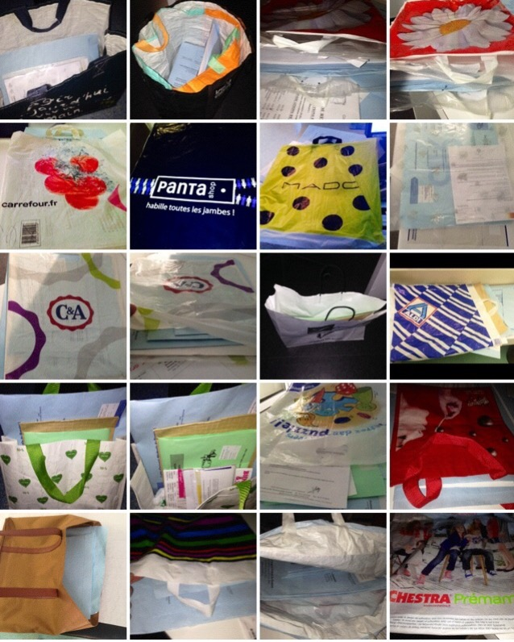Un sac, quoi de plus simple pour ranger des documents. La création d'Hbag est d'abord une affaire de bon sens. Au départ, deux médecins radiologues Benoît Russias et Frédéric Véniat, tous deux exerçant dans une clinique chirurgicale de Roanne, en Rhône-Alpes. L'idée leur est venue simplement : « *J'étais fatigué de voir les patients transporter leurs dossiers dans des sacs de supermarché dans lesquels tout est mélangé et abîmé*» explique le docteur Frédéric Veniat. «*Rechercher une information ciblée dans le cours d'une consultation est très compliqué. Il manque en outre souvent des documents importants.J'ai alors pris conscience du décalage entre l'importance des documents transportés et les solutions de fortune trouvées par les patients.*»

Après avoir vérifié l'existence de solutions adaptées, il convainc facilement son associé, le docteur Benoît Russias, de concevoir ensemble, « *une solution d'organisation pratique, dans une logique médicale, capable de transporter tous les documents (médicaux et administratifs), de tous les formats, au design soigné, solide, étanche et facilement transportable pour que les patients qui le désirent puissent avoir une solution adaptée.*»

Poursuivant leur réflexion, ils leur a paru évident ajouter au futur Hbag (H pour Health, santé en anglais), « une fiche de renseignements où le patient note ses antécédents médicaux et chirurgicaux, ses allergies, ses vaccinations. Le simple sac est alors devenu le dossier médical du patient, un objet utile qui convient à tous.

**Créer son propre dossier médical**

Hbag est bien plus qu'un simple porte-document de santé. Ce concept dépasse de loin la seule fonction d'organisation et développe la notion d'implication du patient.

Si aujourd’hui, la santé s'organise autour de la numérisation des données médicales, en particulier avec le DMP (le Dossier Médical Personnalisé), elle échappe encore au principal intéressé : le patient qui n'a que peu connaissance de ses informations ou n'en possède qu'une partie. Et de plus, seulement 418 011 dossiers étaient ouverts au début 2014.

Hbag offre donc au patient, la possibilité de créer son propre dossier médical contenant : des Radios, scanner, IRM, échographies, mammographies, les examens de biologie (analyses de sang, d’urines, frottis, PSA, …), les comptes-rendus de chirurgie, d’hospitalisation, de consultations de spécialistes, son carnet de santé, son carnet de vaccination, sa carte de groupe sanguin, ses dernières ordonnances, sa carte vitale, sa carte de mutuelle

**Plusieurs faits plaident en faveur de la constitution d'un dossier médical personnel :**

* Si le médecin traitant peut s'appuyer sur le Dossier Médical Personnalisé, ce dernier est, à ce jour, trop peu développé pour être une solution suffisante.
* Les médecins spécialistes n'ont pas toujours connaissance de ce dossier ni des prescriptions du médecin-traitant ; d'où de nombreux examens ou prescriptions médicamenteuses redondants mis en avant dans une enquête menée par la Fédération Hospitalière de France, en 2012, portant sur 803 médecins hospitaliers et libéraux et précisant que 28 % des examens complémentaires sont redondants.
* Lors d'un changement de médecin traitant (départ à la retraite, cessation d’activité, déménagement,…), peu de personnes obtiennent de leur ancien médecin, l’intégralité de leur dossier. Le nouveau médecin aura tendance et cela, à juste titre, à vous faire un bilan complet ; d'où une autre redondance.
* Lors d'une visite par un médecin de garde, donc souvent en situation d'urgence, les patients n'ont qu'une connaissance partielle de leurs antécédents et des prescriptions. Idem pour une consultation sur les lieux de vacances.
* Idem pour une hospitalisation en urgence lors de laquelle, l'urgentiste peut bénéficier avec Hbag d'un dossier organisé et complet.

Hbag, en présentant un dossier médical personnel organisé constitue d'abord un important gain de temps pour les professionnels de santé, leur permet d'être plus efficaces et pertinents dans leurs diagnostics et prescriptions et offre ainsi au client, l'assurance d'être soigné au mieux.

**Une démarche médico-responsable pour le patient**

S'il est, de nos jours, nécessaire et même admis d'être éco-responsable au regard de la situation planétaire, pourquoi le patient ne pourrait pas être médico-responsable. Placé au cœur du système de soins, il peut s'impliquer en s’informant pour comprendre au mieux le diagnostic ainsi que le traitement prescrit par son médecin, en organisant ses données de santé et en préparant au mieux ses consultations chez les professionnels de santé. Ce concept de « patient empowerment » que l’on pourrait traduire par « l implication et la responsabilisation du patient » se développe outre-Atlantique. L'auteure californienne Martine Ehrenclou, explique dans son best-seller « The Take-Charge Patient » comment une bonne relation médecin-patient, établie sur plus de participation de la part du patient, donne de meilleurs traitements et surtout de meilleurs résultats.

**Martine Ehrenclou, appuie d'ailleurs la démarche des créateurs d'Hbag et la considère « comme le prolongement de son livre. »**

Un patient impliqué contribue donc à sa santé mais, il peut également contribuer à limiter la redondance des examens et se montrer plus vigilant sur son traitement. Il évite ainsi bon nombre d’accidents iatrogéniques.

**Une démarche qui bénéficie à tous**

Cette démarche d’implication et de responsabilisation qu'HBag se propose d'initier bénéficie à tous les acteurs du système de santé :

– **au patient** qui met toutes les chances de son côté pour être bien soigné.

– **aux professionnels de santé** avec lesquels le patient construit une relation plus interactive, gagnent du temps et de l’efficacité.

– **à l’Assurance-maladie et les organismes complémentaires** de manière directe (limitation de la redondance des examens complémentaires) et indirecte, car un patient impliqué, donc mieux soigné, est moins consommateur de soins et plus conscient de sa responsabilité dans le maintien d’un modèle économiquement durable de financement du système de santé.

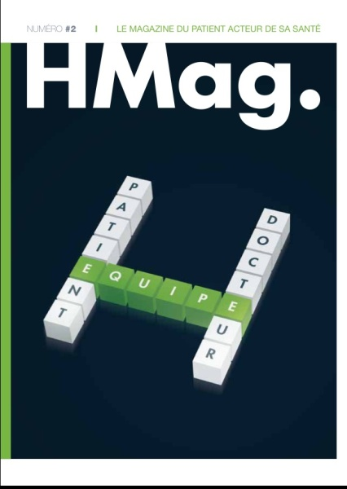

**Hmag, Un guide pratique avec des conseils pour les patients acteurs de leur santé**

Benoit Russias et Frédéric Véniat ont souhaité donner un plus aux acquéreurs du Hbag en créant et offrant dans chaque sac, un guide pratique, Hmag. Ce magazine de 24 pages offre des infos comme les principaux dépistages effectués en France, des fiches pratiques (comment préparer sa consultation, comment mieux gérer son traitement), qui, elles sont téléchargeables sur le site internet www.hbag.fr. Écrit par une journaliste santé, Hmag permet aux possesseurs de Hbag, de comprendre comment devenir acteur de sa propre santé.

**Des documents bien rangés et conservés**

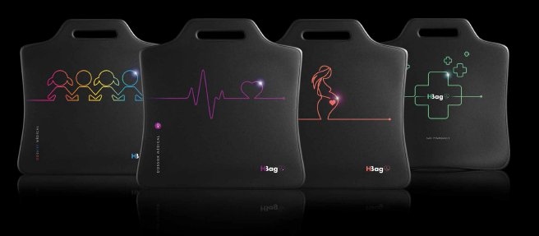

Après des études de faisabilité et de nombreux prototypes, Hbag est né. Disponible sur [www.hbag.fr](http://www.hbag.fr/), pharmacies, parapharmacies, chaînes de magasins de matériel médical et magasins de puériculture pour les versions grossesse et enfants, c'est d'abord un sac solide, extensible et isotherme avec un revêtement extérieur en néoprène et un revêtement intérieur en polyester. Hbag répond parfaitement à la problématique des patients : contenir, protéger et transporter des documents médicaux divers. Le sac contient ainsi de nombreux compartiments à la signalétique claire permettant de ranger les documents en fonction de leurs importances et de leurs volumes. Hbag est aussi partenaire de France Adot (Association française du don d'organes et de tissus) et a mis un emplacement pour signaler son statut de donneur. La société est aussi partenaire de l'Unicef et place dans ses Hbag Grossesse et enfants, des brochures d'informations.

**Six modèles adaptés à chaque besoin**

Hbag est proposé en 6 versions, correspondantes aux besoins de chaque patient type.

**Hbag version XL**

La Version XL fait 640x550 mm. Elle comporte 17 compartiments pour les analyses, scanner/IRM/radios, CD-Roms, Ordonnances, Courriers, Carnet de santé,... Le Hbag XL comprend aussi :

1 Fiche de renseignements médicaux

5 Fiches pour les rendez-vous

1 volet administratif amovible contenant carte vitale, carte de mutuelle, ordonnances

1 Bloc Notes

1 HMag

**Hbag version Femme**

Cette version, plus esthétique, d'une dimension plus petite (420x410 mm) a été spécialement conçue pour les examens médicaux féminins.

Elle comprend :

12 compartiments spécifiques pour les mammographies, analyses, ordonnances, courriers, divers, CD-Roms, Carnet de santé,...

1 Fiche de renseignements médicaux

5 Fiches RDV

1 volet administratif amovible contenant carte vitale, carte de mutuelle, ordonnances

1 Bloc Notes

1 HMag

**Hbag version Hommes**

Ce Hbag, d'une dimension de 420x410 mm, comprend lui aussi 12 compartiments pour des analyses, ordonnances, courriers, divers, CD-Roms, Carnet de santé,...

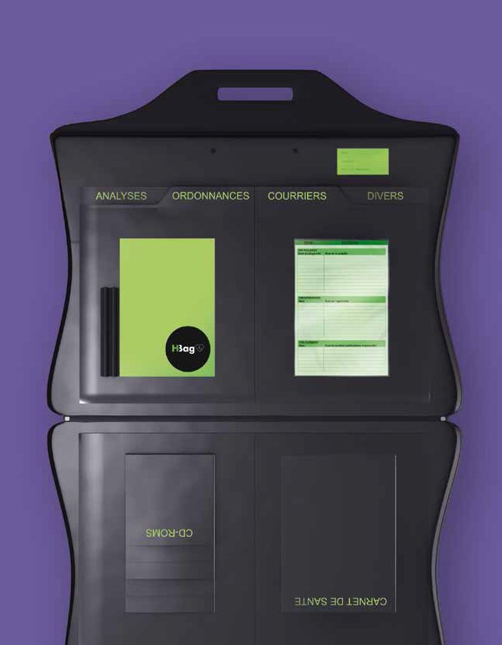1 Fiche de renseignements médicaux

5 Fiches RDV

1 volet administratif amovible contenant carte vitale, carte de mutuelle, ordonnances

1 Bloc Notes

1 HMag

**Hbag version Grossesse**

Cette version spécialement dédiée à cette période riche en examens et visites possède 12 compartiments pour les analyses, ordonnances, courriers, divers, CD-Roms, Carnet de santé ainsi que des parties dédiées au carnet de maternité, au journal de maternité et aux échographies.

On y retrouve aussi :

1 Fiche de renseignements médicaux

5 Fiches RDV

1 volet administratif amovible contenant carte vitale, carte de mutuelle, ordonnances

1 Bloc Notes

1 Hmag

**Hbag version Kids**

Ce Hbag comprend dans ces 12 compartiments classiques, une partie réservée pour le carnet de santé, ainsi qu'une housse en néoprène pour protéger ce document incontournable de la santé des enfants.

Comme dans les autres versions, Hbag comprend :

1 Fiche de renseignements médicaux

5 Fiches RDV

1 volet administratif amovible contenant carte vitale, carte de mutuelle, ordonnances

1 Bloc Notes

1 Hmag

**Hbag Pharmacie isotherme**

Cette Version permet de transporter facilement et en toute sécurité des médicaments. Le Hbag pharmacie isotherme mesure 350x330 mm, comprend 3 compartiments, 1 pilulier semainier et

1 volet administratif pour les ordonnances et autres indications médicales.

**Des partenariats forts avec France Adot et l'Unicef**

Hbag a été créé par deux médecins et ces derniers ont naturellement voulu associer leur création à deux associations d'importance dans le domaine de la santé.

Hbag est ainsi partenaire de France Adot (Association française du don d'organes et de tissus) et a créé un compartiment dédié permettant aux patients de signaler son choix de donner ou non. Une brochure d'informations de France Adot y est aussi placée.

Hbag répond ainsi un peu plus, à son rôle de dossier médical, en abordant cette question toujours douloureuse du don, et permettant aussi aux familles d'avoir un avis clair et facilement retrouvable sur la volonté des défunts.

Hbag est aussi partenaire de l'UNICEF (Fonds des Nations unies pour l'enfance) qui communique à travers les sacs Grossesse et Enfant par l'intermédiaire d'une brochure et d'un marque-page.